LAPORAN PRAKTIKUM ALGORITMA
DAN PEMROGRAMAN 1

MODUL 09
IF - THEN


Disusun oleh:
Lizda Maya Aristya Ayu Utomo
109082500175
S1IF-13-02

Asisten Praktikum
Adithana Darma Putra
Alfin Ilham Berlianto

PROGRAM STUDI S1 INFORMATIKA
FAKULTAS INFORMATIKA
TELKOM UNIVERSITY PURWOKERTO
2025
LATIHAN KELAS – GUIDED
- Guided 1
Source Code
package main

import "fmt"

func main() {
var bil int

fmt.Scan(&bil)
if bil < 0 {
bil = -bil
fmt.Println(bil)
}
fmt.Println("Selesai")
}

Screenshoot program
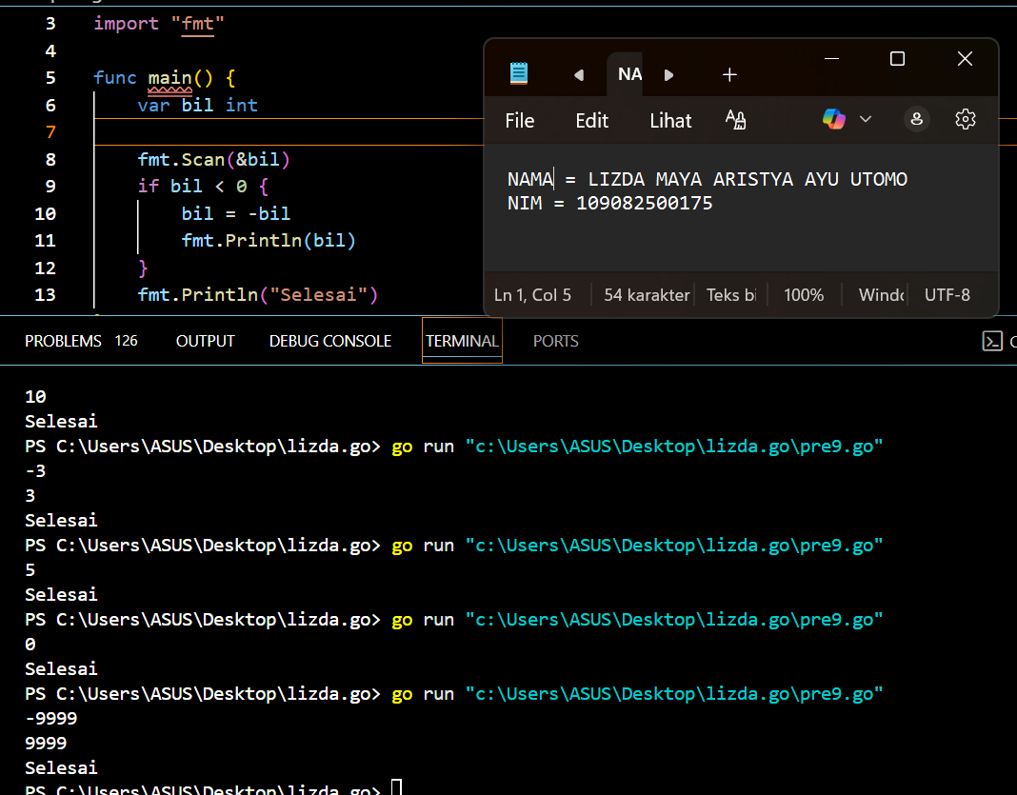
Deskripsi program
Tujuan kode ini adalah untuk mengecek sebuah bilangan negatif atau tidak, jika negatif maka akan diubah menjadi bilangan positif (nilai absolut), dengan cara jika “bil” kurang dari 0 (negatif) maka bilangan tersebut akan diubah menjadi bilangan positif pada kode (if n <= 0 {isPositif = "negatif")
lalu program akan mencetak hasilnya setelah itu akan mencetak “selesai”.

- Guided 2
Source Code
package main

import "fmt"

func main() {
var n int
var isPositif = "positif"

fmt.Scan(&n)

if n <= 0 {
isPositif = "negatif"
}
fmt.Println(isPositif)

}

Screenshoot program
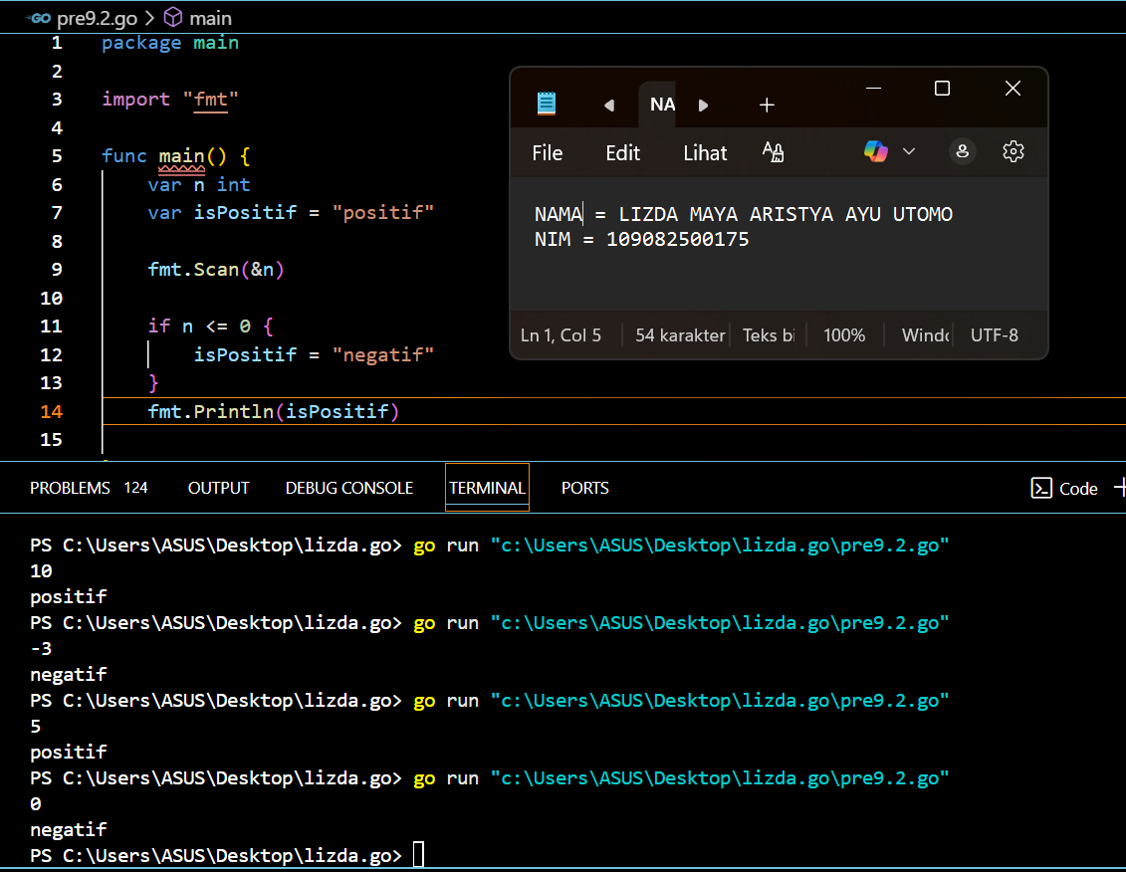
Deskripsi program
Pada program ini bertujuan untuk menemtukan bilangan yang di input merupakan bilangan negative atau poistif. Dengan cara, jika “n” lebih kecil atau sama dengan 0 maka variable “isPositif” akan dirubah menjadi negative, dan jika “n” lebih dari 0 maka kondisi “if” terlewati dan variable akan tetap “positif.

Guided 3
Source Code
package main

import "fmt"

func main() {
var bil int
var hasil = "false"

fmt.Scan(&bil)

if bil < 0 && bil%2 == 0 {
hasil = "true"
}

fmt.Println(hasil)
}

Screenshoot program
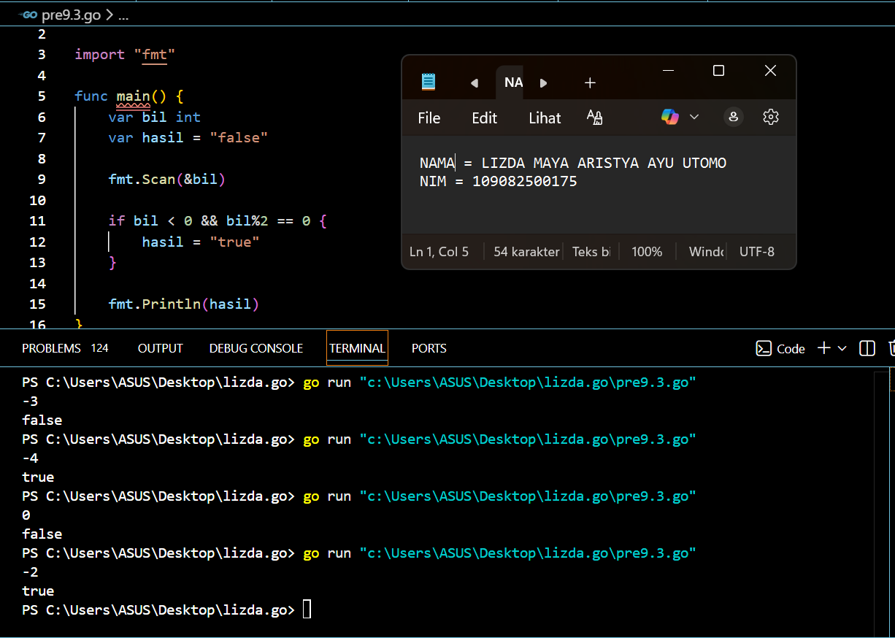
Deskripsi program
Program ini digunakan untuk menentukan sebuah bilangan adalah sebuah bilangan genap negatif. Jika bilangan tersebut bilangan genap dan negatif maka program akan mencetak hasil “true” dengan rumus (if bil < 0 && bil%2 == 0), kedua kondisi harus terjadi secara bersamaan, dan apabila bilangan tidak memenuhi dua kondisi tersebut maka program akan mencetak hasil ”false”.

TUGAS
- Tugas 1
Source code
package main

import "fmt"

func main() {
var jumlahorang, jumlahmotor int

fmt.Print("masukan jumlah orang: ")
fmt.Scan(&jumlahorang)

jumlahmotor = jumlahorang / 2
if jumlahorang%2 != 0 {
jumlahmotor++
}
fmt.Println("jumlah motor yang diperlukan: ", jumlahmotor)
}

Screenshoot program
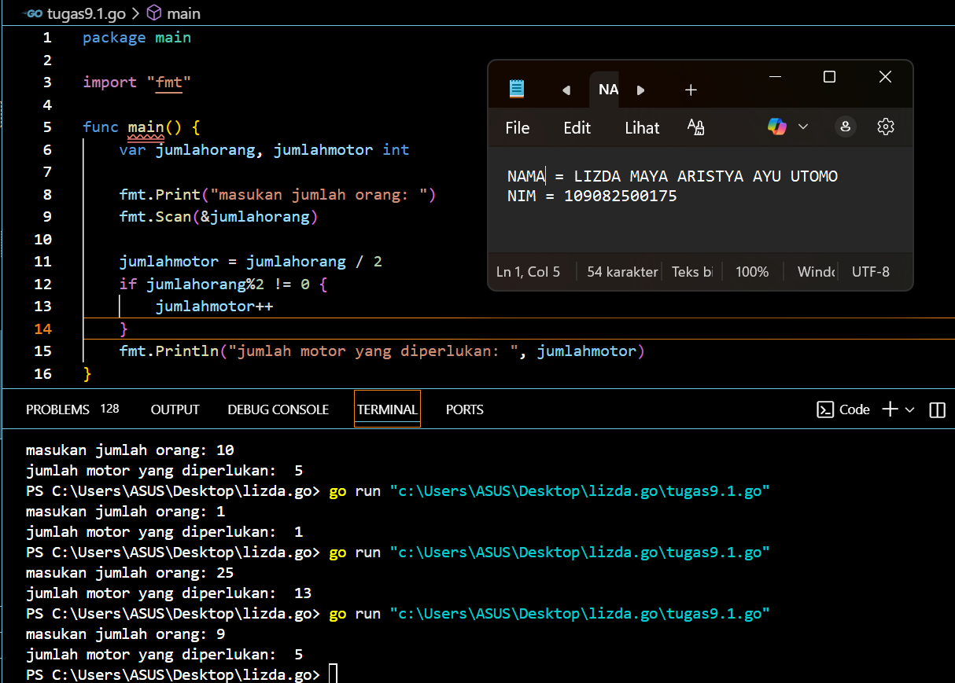
Deskripsi program
Program ini digunakan untuk menghitung jumlah motor yang diperlukan berdasarkan jumlah orang ( 2 orang 1 motor ), dengan rumus ( jumlahmotor = jumlahorang / 2 ) dan apabila jumlah orang ganjil maka akan ditambahkan 1 motor ekstra dengan perhitungan ( if jumlahorang%2 != 0 { jumlahmotor++ ).
Tugas 2
Source code
package main

import "fmt"

func main() {
var bilangan int

fmt.Print("masukan bilangan: ")
fmt.Scan(&bilangan)

status := "bukan"

if bilangan < 0 && bilangan%2 == 0 {
status = "genap negatif"
}
fmt.Println(status)

}

Screenshoot program
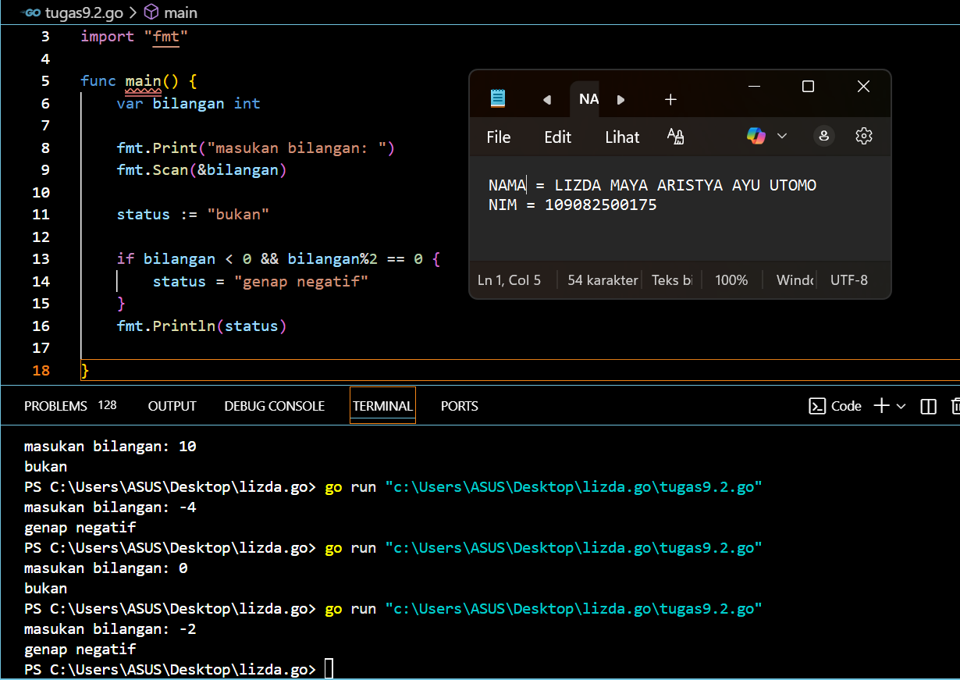
Deskripsi program
Program ini digunakan untuk menentukan apakah suatu bilangan merupakan bilangan genap negatif dengan cara kita menginput suatu bilangan lalu program akan menganggap sebuah bilangan tersebut bukan bilangan genap negatif ( status := "bukan" , lalu program akan memeriksa apakah bilangan tersebut bilangan genap negatif atau bukan dengan menggunakan rumus ( if bilangan < 0 && bilangan%2 == 0 {status = "genap negatif" ) jika bilangan tersebut bilangan “ genap negatif “ maka status bilangan tersebut menjadi “ genap negatif ” dan apabila bilangan tersebut “ bukan genap negatif “ maka status bilangannya tidak berubah / tetap “ Bukan “.
Tugas 3
Source code
package main

import "fmt"

func main() {
var x, y int
fmt.Scan(&x, &y)

fmt.Println(y%x == 0)
fmt.Println(x%y == 0)

}
Screenshoot program
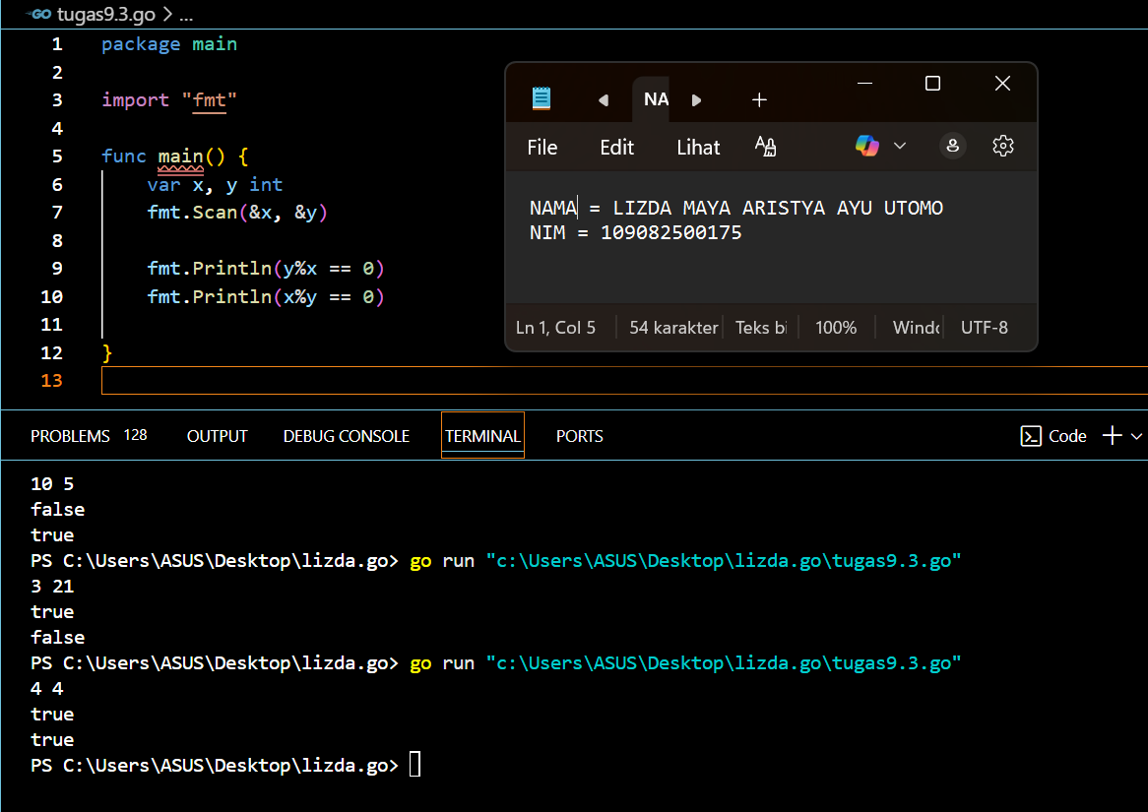

Deskripsi program
Program ini menentukan apakah baris pertama pada bilangan x merupakan factor dari bilangan y dan pada baris ke dua bilangan y merupakan factor dari bilangan x jika hasilnya benar maka program akan mencetak output “ true “ dan jika bukan maka outputnya “ false “ pada setiap baris dalam bentuk boolean

